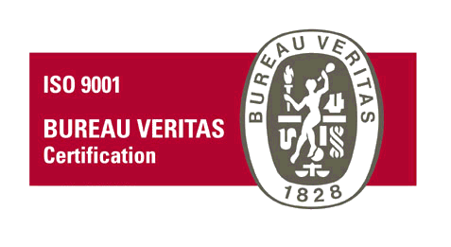
Bosna i Hercegovina
HR010248

Federacija Bosne i Hercegovine
KANTON SARAJEVO
OPĆINA HADŽIĆI
- Općinsko vijeće -

Na osnovu člana 363. Zakona o stvarnim pravima („Službene novine FBiH“, broj: 66/2013, 100/2013 i 32/2019 - odluka US), člana 3. Pravilnika o postupku javnog konkursa za raspolaganje nekretninama u vlasništvu Federacije Bosne i Hercegovine, kantona, općina i gradova („Službeni list FBIH“, broj: 17/2014) i člana 24. Statuta Općine Hadžići, („Službene novine Kantona Sarajevo“, broj:15/09, 17/12, 10/13, 14/13-ispravka, 11/18 i 1/20), Općinsko vijeće Hadžići, na 7. sjednici održanoj dana 28.04.2025. godine, d o n o s i

O D L U K U
o izmjenama
Odluke o načinu i uslovima prodaje građevinskog zemljišta u svrhu izgradnje

I

U tački I Odluke o načinu i uslovima prodaje građevinskog zemljišta u svrhu izgradnje, broj:01-02-3850/25 od 24.03.2025. godine, tekst, „Lokacija - k.č. 61, neizgrađeno građevinsko zemljište površine 312 m², upisana u k.o. Donji Hadžići“, mijenja se i glasi: „Lokacija - k.č. 61/1, neizgrađeno građevinsko zemljište površine 232 m², upisana u k.o. Donji Hadžići“.
II

U tački III Odluke o načinu i uslovima prodaje građevinskog zemljišta u svrhu izgradnje, broj:01-02-3850/25 od 24.03.2025. godine, tekst,
„Početna cijena predmeta prodaje iznosi:
- 100,00 KM/m² za građevinsko zemljište, što za površinu od 312 m² iznosi 31.200,00 KM, prema procjeni Stalnog sudskog vještaka građevinske struke“, mijenja se i glasi:
„Početna cijena predmeta prodaje iznosi:
- 100,00 KM/m² za građevinsko zemljište, što za površinu od 232 m² iznosi 23.200,00 KM, prema procjeni Stalnog sudskog vještaka građevinske struke“.

III

U tački V stav 2. Odluke o načinu i uslovima prodaje građevinskog zemljišta u svrhu izgradnje, broj:01-02-3850/25 od 24.03.2025. godine, tekst,
„Za učešće u javnom nadmetanju učesnici su dužni uplatiti iznos od 10% od početne cijene nekretnine, odnosno za navedenu lokaciju iznos od 3.120,00 KM na transakcijski račun Općine Hadžići broj: 3386902296855355“, mijenja se i glasi:
„Za učešće u javnom nadmetanju učesnici su dužni uplatiti iznos od 10% od početne cijene nekretnine, odnosno za navedenu lokaciju iznos od 2.320,00 KM na transakcijski račun Općine Hadžići broj: 3386902296855355“.
IV

U ostalim dijelovima Odluka o načinu i uslovima prodaje građevinskog zemljišta u svrhu izgradnje, broj:01-02-3850/25 od 24.03.2025. godine, ostaje nepromijenjena.
V

Ova Odluka o izmjeni Odluke stupa na snagu danom donošenja, a objaviti će se u Službenim novinama Kantona Sarajevo.

Broj: 01-02-6073/2025 Predsjedavajući
Hadžići, 28.04.2025. godine Općinskog vijeća Hadžići

Dženan Rizvo

